***Основные характеристики рекламной конструкции***

(место размещения рекламной конструкции №205 в схеме размещения рекламных конструкций на территории Березовского городского округа, утвержденной постановлением администрации Березовского городского округа от 31.03.2016 № 233, в редакции постановления от 13.06.2024 № 658)

**НЕСТАНДАРТНАЯ**

Отдельно стоящий объект наружной рекламы, выполненный по индивидуальному проекту, имеющий фундамент, каркас и информационное поле.

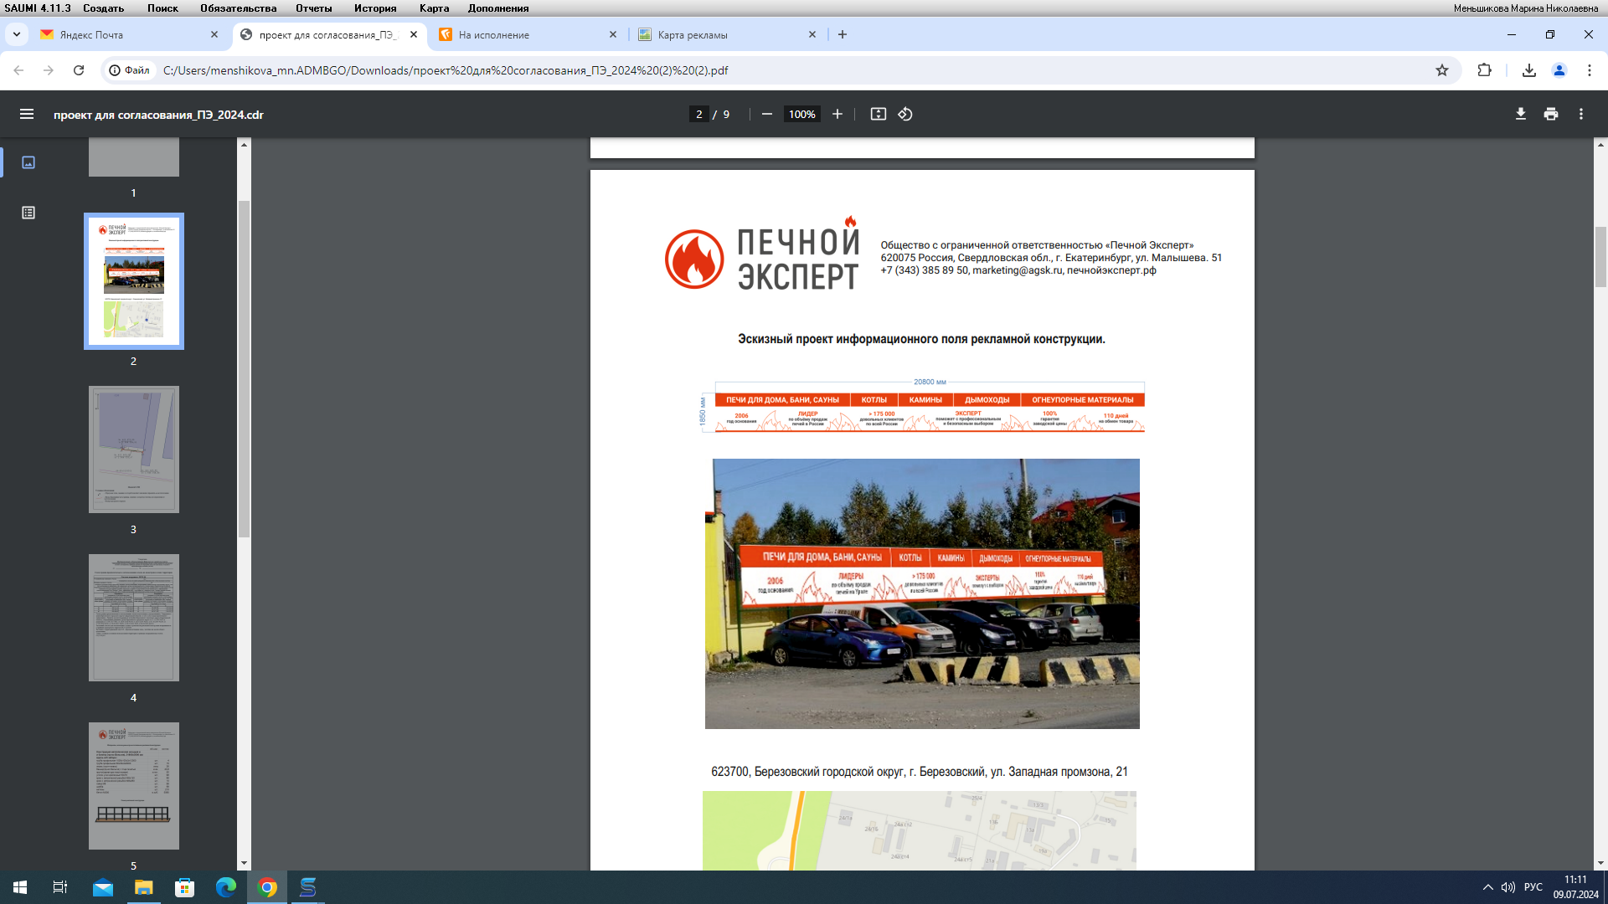

· 1 сторона;

· размер информационного поля – 1,85х20,80 м;

· площадь информационного поля – 38,48 м;

· технология смены изображения: статичная.